### Jesu, dulcis memória

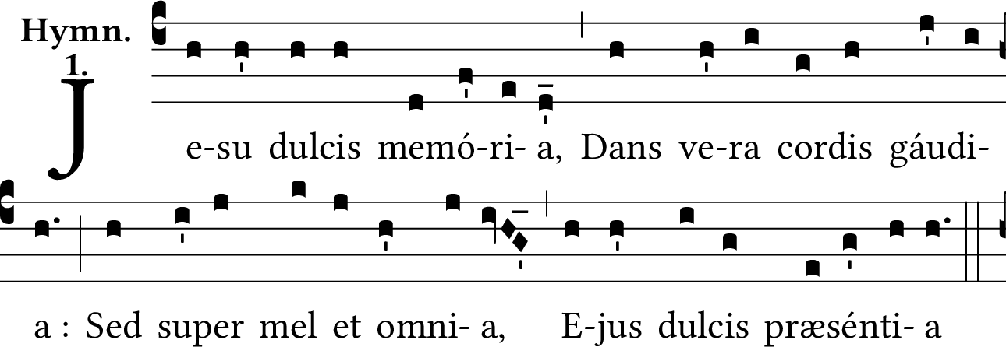

|  |  |
| --- | --- |
| Jesu, dulcis memória,  Dans vera cordis gáudia :  Sed super mel, et ómnia,  Ejus dulcis præséntia. | Jésus, doux souvenir  Qui donnes les vraies joies du cœur ;  Mais sa présence est douce,  Plus que le miel et toute chose. |
| Nil cánitur suávius,  Nil audítur jucúndius,  Nil cogitátur dúlcius,  Quam Jesus Dei Fílius. | On ne chante rien de plus suave,  On ne dit rien de plus agréable,  On ne pense rien de plus doux,  Que Jésus, le Fils de Dieu. |
| Jesu spes pœniténtibus,  Quam pius es peténtibus !  Quam bonus te quæréntibus !  Sed quid inveniéntibus ? | Jésus, espoir des pénitents,  Que vous êtes bon pour ceux qui vous implorent ! / Que vous êtes bon pour ceux qui vous cherchent ! / Mais qu’êtes-vous pour ceux qui vous ont trouvé ! |
| Nec lingua valet dícere,  Nec líttera exprímere :  Expértus potest crédere,  Quid sit Jesum dilígere. | Ni la langue ne saurait dire,  Ni l’écriture ne saurait exprimer :  Celui qui l’éprouve peut seul croire  Ce que c’est qu’aimer Jésus. |
| Sis, Jesu, nostrum gáudium,  Qui es futúrus prǽmium :  Sit nostra in te glória,  Per cuncta semper sǽcula.  Amen. | Jésus, soyez notre joie,  Vous qui serez notre récompense ;  Que notre gloire soit en vous,  Durant tous les siècles, à jamais.  Amen. |